高校自然地理类课程综合实习的困境和改革对策研究
张伟¹，李小娜²
（1.哈尔滨工业大学，哈尔滨 150000； 2.北京林业大学，北京 100000）

基金项目：江西省高等学校教学改革研究课题重点项目“新工科‘五育融合'理念下工程地质野外实践教学研究”(JXJG-22-7-1)；中央高校基本科研业务费专项资金项目“以工程实践和创新能力培养为导向的地方高校实践教学体系研究与实践”（2572014CA27）
第一作者简介：姓名（出生年-），性别，民族，籍贯（省+市），学位，职称/职务，硕士生导师/博士生导师。研究方向为自然地理学。
*通信作者：姓名（出生年-），性别，民族，籍贯（省+市），学位，职称/职务，硕士生导师/博士生导师。研究方向为高等教育管理。

摘要：自然地理类课程综合实习是高校地理学专业最重要的地理实践课程，对学生地理实践力、地理核心素养的培养具有基础性地位和作用。文章根据20所高校每年暑假在江西庐山自然地理实习的情况，概括高校自然地理综合实习的特点，从教学理念、教师和仪器数量、实习内容、实习模式、考核评价五个方面明确高校自然地理综合实习的困境，并提出相应的具体改革对策，为一流地理学专业和师范认证背景下的课程建设提供参考和应用实践。
关键词：高校地理学；自然地理；综合实习；困境；改革对策

中图分类号：G642 文献标志码：A 文章编号：2096-000X（2022）01-0000-00

Study on Drought Resistance of Three Woody
Lei Xiaoqiang，Wang Jinghong
(College of Landscape Architecture，Northeast Forestry University，Harbin 150040)
Abstract：In the new era, with the continuous developing of higher education in China,
there is gradual improvement of the number and level of foreign students. At present,
the education of foreign students is focused on the knowledge of science and technology,
but ignoring the cultivation of ideological and political position. The current situations
against the further opening of higher education, as well as the overall diplomatic strategy
of China. Herein, the significance of ideological education for foreign students is
clarified firstly. Then, the challenges and problems of ideological education is analyzed.
Finally, the measures and attempts of ideological education for the foreign students
is proposed.
Keywords: foreign student; ideological education; challenge; initiatives of construction

当前英语教学中如何保持学生在线学习兴趣，激发学生在线学习动机已成为国内外教育学者研究的重点问题^{[1]}。ARCS动机激励模式由美国学者约翰·科勒（John Keller）于20世纪80年代率先提出。其中分析了可能影响学生学习动机的四大影响因素：A（attention，关注）、R（relevance，关联）、C（confidence，自信）、S（satisfaction，满意）。动机设计为核心，是达到预期教育效果的关键。近年来ARCS理论广泛应用于各级学校英语教学中，效果得到了充分验证^{[2]}。

一、ARCS动机激励模式指引下大学英语智慧课堂改革方式
（一） 教学目标整体规划
1. 教学目标规划
预习的重要性在学习初始阶段至关重要，其可构建学生对知识学习的大体思路，利于学生合理规划学习目标，对预期学习目标进行预判，使学生对学习过程游刃有余，提升学习自信。而ARCS理论则正借鉴了课前预习的核心思想，教学初始阶段，通过明确告知学生学习的阶段性目标与总体目标水平，学生自身将对学习内容予以架构，有效提升了学习内容的明晰性。
行驶速度95 km/h，环境温度20 ℃，热源温度为87 ℃时，单柱车顶散热装置平行于流动方向截面（Z =1 325 m）速度分布云图如图2所示，来流的速度为26.4 m/s。通过速度分布云图可以看出：在风速稳定时候，翅片入口速度会降低，经统计得速度约为外界风速的75%～80%，翅片入口的边缘处会存在一个加速过程。数值模拟时根据机车实际工作条件将走行风速度将划分为60、100、140、180、220 km/h 5个工况和20、30、40 ℃ 3种环境温度，分别以环境温度、风速为变量模拟不同工况下的车顶散热装置的散热状态并统计对应散热量，结果见表1。通过数值模拟得出了在87 ℃的热源温度下，不同环境温度和机车走行风速度对散热模块单位面积散热量的影响规律如图3。

表格：
示例：
表1 爆轰波至主装药顶面时压力
工况 | 填塞长度/cm | 净间距/cm | 压力/MPa
5 | 8.31 | 10.29 |  | 241.92
6 | 8.20 | 15.40 |  | 113.65
7 | 8.38 | 14.68 |  | 214.00

图片：
示例1：
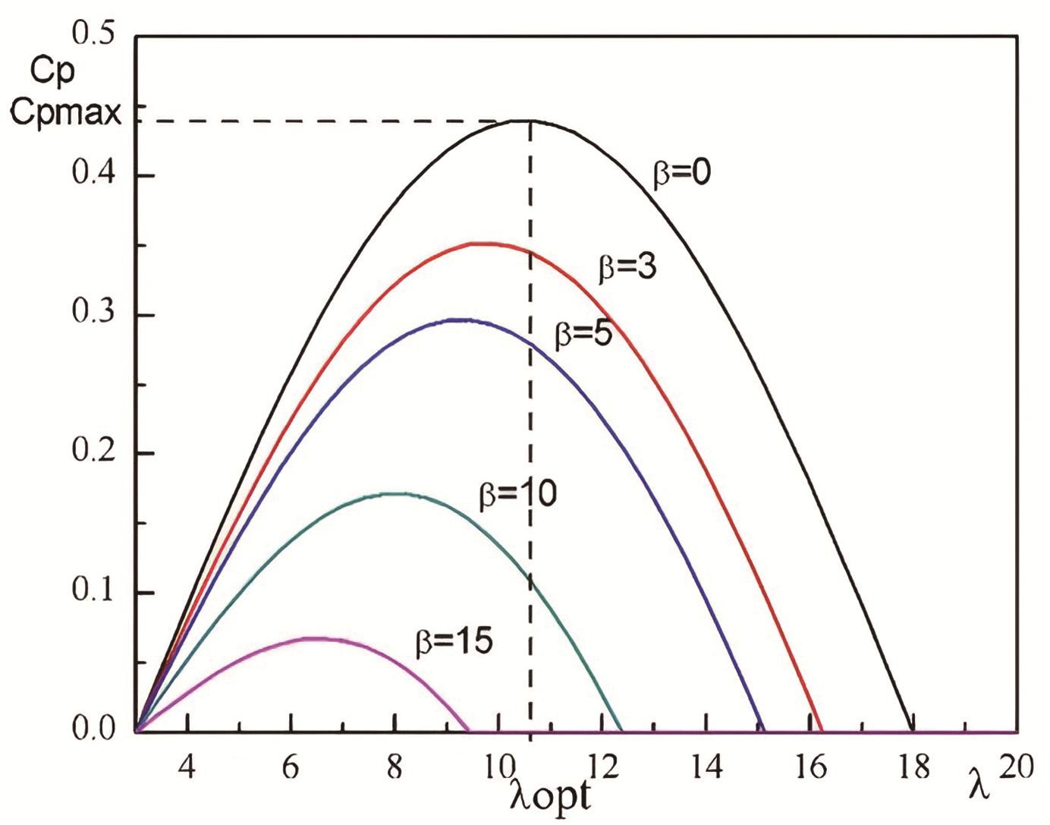
图1 掺入水玻璃-氯化钙与环氧树脂养护7 d土样强度

示例2：
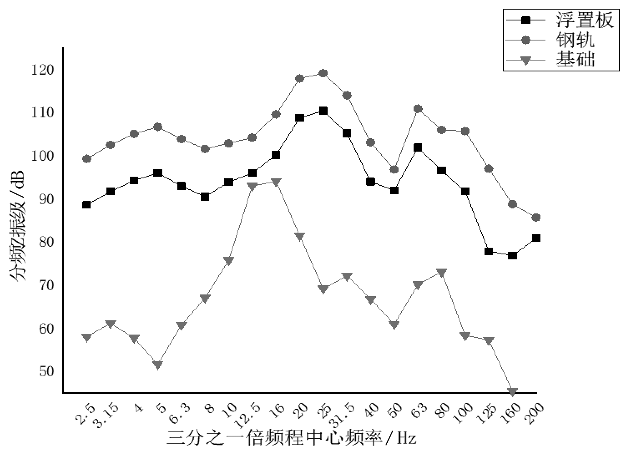
图1 三分之一倍频程分频振级
公式：
示例：
，
式中：-绕X轴的抗弯刚度；-弯扭度在X方向的投影；-绕Y轴的抗弯刚度；-弯扭度在Y方向的投影；-绕Z轴的抗弯刚度；-弯扭度在Z方向的投影；-原始扭率；-作用力；-欧拉角中章动角的余弦。

2 结束语/结论
随着现代信息化的自然地理学科迅速发展和中学教育专业认证的需求，对高校人才培养上提出地理实践力、地理分析、教学能力、师德规范、学科素养、沟通合作、学会反思等多层次的培养需求和毕业要求，这就需要自然地理类课程从教学理念、教学与实习模式、考核评价等多方面进行改革，强化学生主体性和积极性，有利于学生独立思考、实践动手、创新、分析应用等能力的培养和提升。

参考文献
常见参考文献著录格式示例：
[1]山下隆义.图解深度学习[M].张弥，译.北京：人民邮电出版社，2018：5.
[2]邓亚军. 专利信息分析方法在专利预警中的应用研究[D]. 武汉：华中科技大学，2016.
[3]钟文发.非线性规划在可燃毒物配置中的应用[A].赵炜.运筹学的理论与应用——中国运筹学会第五届大会论文集[C].西安：西安电子科技大学出版社，1996：468.
[4]杨典佩. 基于类型学的山地城市缝隙空间更新设计研究——以重庆渝中区枇杷山正街为例[C]//.面向高质量发展的空间治理——2021中国城市规划年会论文集,2021.
[5]杜培军，夏俊士，薛朝辉，等.高光谱遥感影像分类研究进展[J].遥感学报，2016，20（2）：236-256，262.
[6]河北绿洲生态环境科技有限公司.一种荒漠化地区生态植被综合培育种植方法： 01129210.5[P]. 2001-10-24.
[7]王明亮.关于中国学术期刊标准化数据库系统工程的进展[EB/OL].（1998-08-16）[1998-10-04].http://www.cajcd.edu.cn/pub/wml.txt/980810-2.html.
[8]Ravik Jain,Rewonarty Niuk.Evaluating the Commercial Potential of Emerging Technologies[J].Intl.J.Technology Transferand Commereialisation,2003,2(1):32-50.
[9]郑迪. 赵井沟铌钽矿床成矿年代等厘清[N].中国矿业报，2020-08-12（3）.
[10]国家环境保护局科技标准司.土壤环境质量标准：GB 15616—1995[S].北京：中国标准出版社，1996：2-3.

